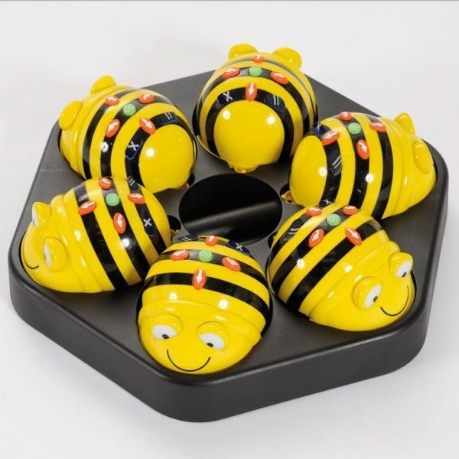

«Возможности мини-робота«Bee-bot»

Компьютерные информационные технологии все увереннее проникают в различные сферы жизнедеятельности человека. Воспитание и образование детей сегодня невозможно представить без использования технических и компьютерных средств. В настоящее время компьютер — это дидактическое средство с весьма широкими возможностями, а также средство повышения эффективности образовательного процесса.

Для того, чтобы игра состоялась необходимо продумать игровое оборудование. Игрушке принадлежит важная роль в развитии дошкольника. От того, какие игры и игрушки окружают ребенка, во многом зависит его интеллектуальное и личностное формирование, развитие способностей, воображения и творчества, эмоциональной сферы, нравственных ценностей, смыслов и установок.
Принципиально новой для сферы обучения в нашем детском саду является внедрение таких информационных коммуникативных технологий, как мультимедиа, би-боты, лего-конструирование. Работа с этим оборудованием при обучении детей расширяет возможностипредъявления учебной информации, позволяют усилить мотивацию ребёнка, способствует обучению детей новейшим образовательным технологиям, знакомит их с возможностями и навыками компьютерных технологий.
Для нас таким "сокровищем цивилизации" стали Вее- Воt. Мы в этом учебном году активно стали осваивать новую технологию, вводить в образовательный процесс.
Вее- Воt- это разработка, основанная на передовых цифровых и проекционных технологиях, позволяет использовать напольное покрытие, как игровую поверхность.
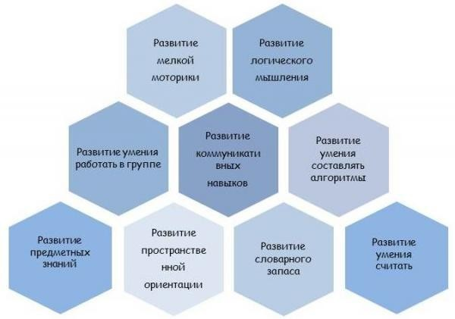
Bee-Bot - это программируемый робот, предназначенный для использования детьми от 3 до 7 лет. В процессе игры с умной пчелой, у детей происходит развитие логического мышления, мелкой моторики, коммуникативных навыков, умения работать в группе, умения составлять алгоритмы, пространственной ориентации, словарного запаса, умения считать. Такое оборудование помогает детям раскрепоститься, эмоционально разгрузиться. Создавая программы для робота «Bee-Bot», выполняя игровые задания, ребенок учится ориентироваться в окружающем его пространстве, тем самым развивается пространственная ориентация дошкольника.
Увлекательно, оригинально, необычно - именно так можно организовать образовательный процесс и проводить время, свободное от занятий, когда у вас есть интерактивные игры для детей.
Овладев логическими операциями, ребенок станет более внимательным, научится мыслить ясно и четко, сумеет в нужныймомент сконцентрироваться на сути проблемы, убедить других в своей правоте.
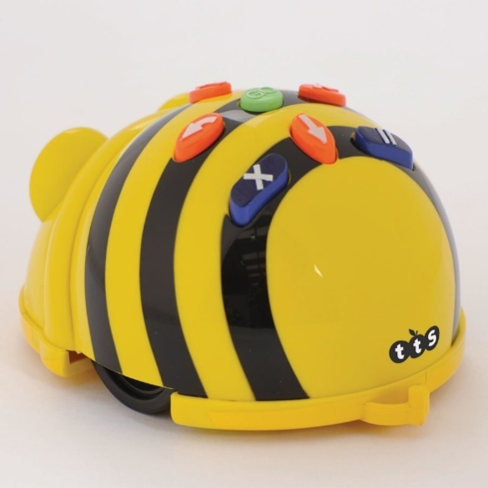
Мини-робот Bee-bot достаточно прост в управлении. Дизайн игрушки напоминает пчелу со сложенными крыльями, желтое тело с черными полосками. Возьмём пчёлку в руки. На прочном корпусе (на спинке) размещаются яркие кнопки, позволяющие программировать робота.
Если Вы нажимаете кнопку «Вперед», то робот продвигается вперед на один шаг (15 см).
При включении кнопки «Назад», «пчела» отодвигается на один шаг (15 см)назад.
При использовании «Поворот налево на 90°» и «Поворот направо на 90°»пчёлка не продвигается на плоскости, а только разворачивается в ту или иную сторону на 90°. Это обстоятельство следует учитывать при составлении программы действий для робота.
Игрушка обладает памятью на 40 шагов, что позволяет создавать сложные алгоритмы. Робот издает звуковые и световые сигналы, тем самым привлекая внимание ребенка и делая игу ярче.
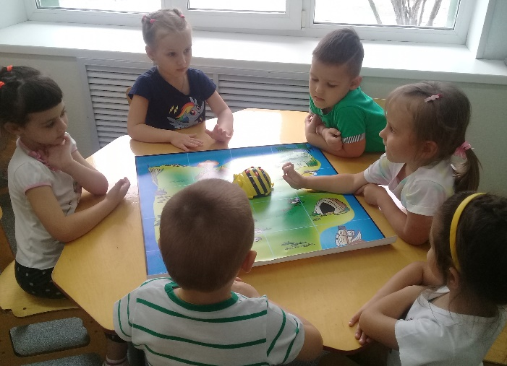
Работа с умной пчелой начинается всегда с команды «очистить», иначе наша пчелка запомнит и старую программу и новую. Затем с помощью стрелок задаётся маршрут. После установки устройства на отправную точку, нажимаем кнопку «Старт». На одном коврике одновременно могут перемещаться до 4 роботов.
Для обыгрывания различных образовательных ситуаций с роботом Bee-bot мы используем тематические коврики:
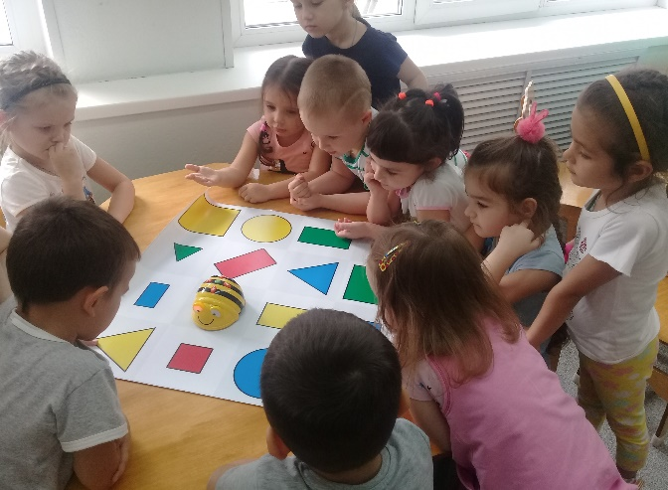
Коврик «Остров сокровищ» выполнен в виде пиратской карты.
Коврик «Цвета и формы». Развивает познавательную активность детей, пространственную ориентировку, восприятие цвета, формы, величины.
Коврик «Ферма» знакомит детей с жизнью на ферме, разными видами животных и сельскохозяйственных культур.
Самый вариативный коврик, это базовый. На нём нет изображений, но он разделён на сектора. Один сектор, это 1 шаг пчёлки. Возможности этого коврика безграничны, он позволяет решать образовательные задачи по любой тематике.
На коврике «Город» составляем несложные программы для мини-робота с использованием дорожных знаков.
Коврик «Сказка» развивает воображение, речевую активность детей.
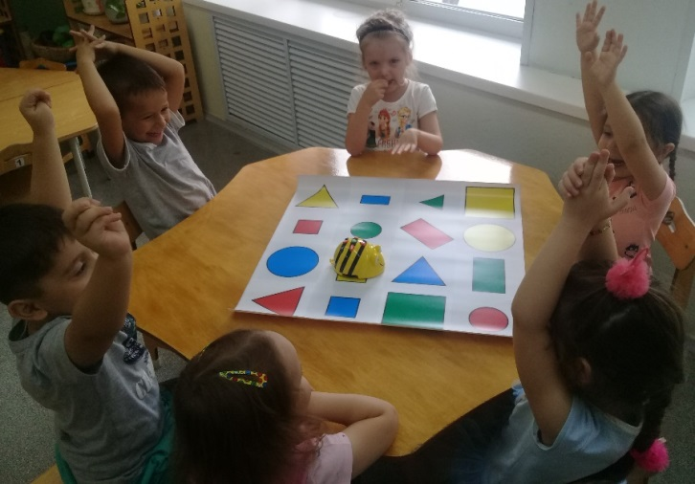

Итак, мини-робот Bee-bot - это захватывающий новый робот, разработан специально для использования детскими ручками. Он мигает и пищит каждый раз, когда ребенок дает команду нажатием на зеленую кнопку "Go" и после завершения мигания световой кнопки производит восторженные звуки. Это красочный, дружелюбный, простой в эксплуатации робот является идеальным инструментом в образовательной деятельности нашего детского сада и просто для веселого и забавного досуга.
Шарифуллина Танзиля Фанисовна, воспитатель,08.10.2018

